一、数据管理
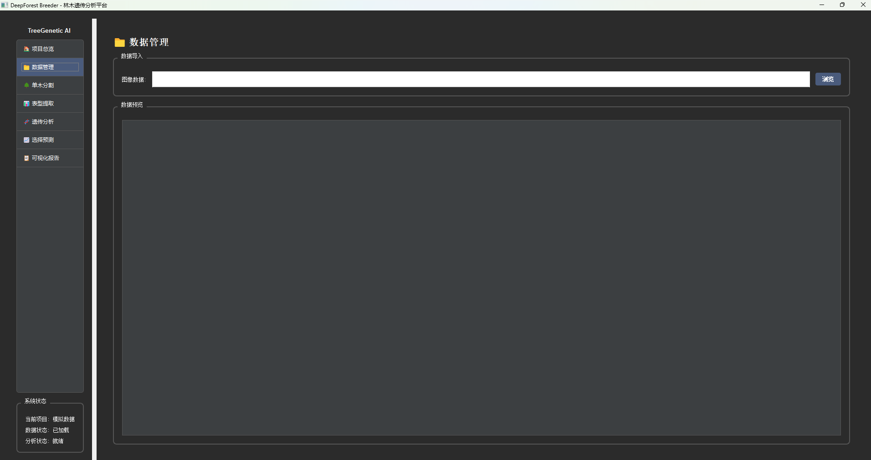
- 输入数据：DOM、CHM、无性系号-经纬度匹配信息。
- 数据预览：需要将DOM裁剪成800×800pixel的小图。小图展示在右侧
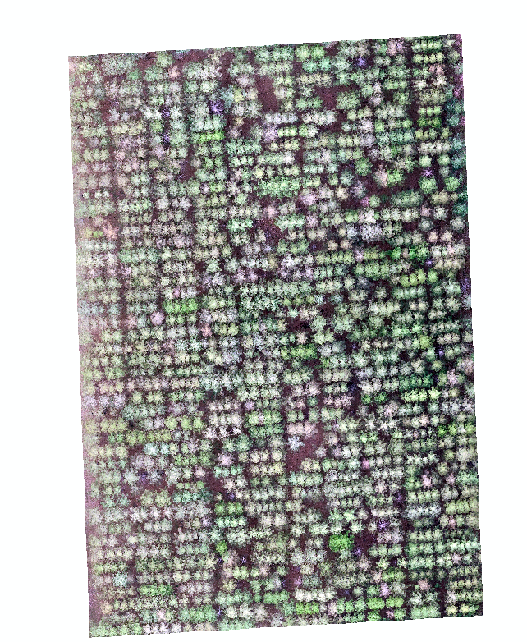

二、单木分割（核心算法）
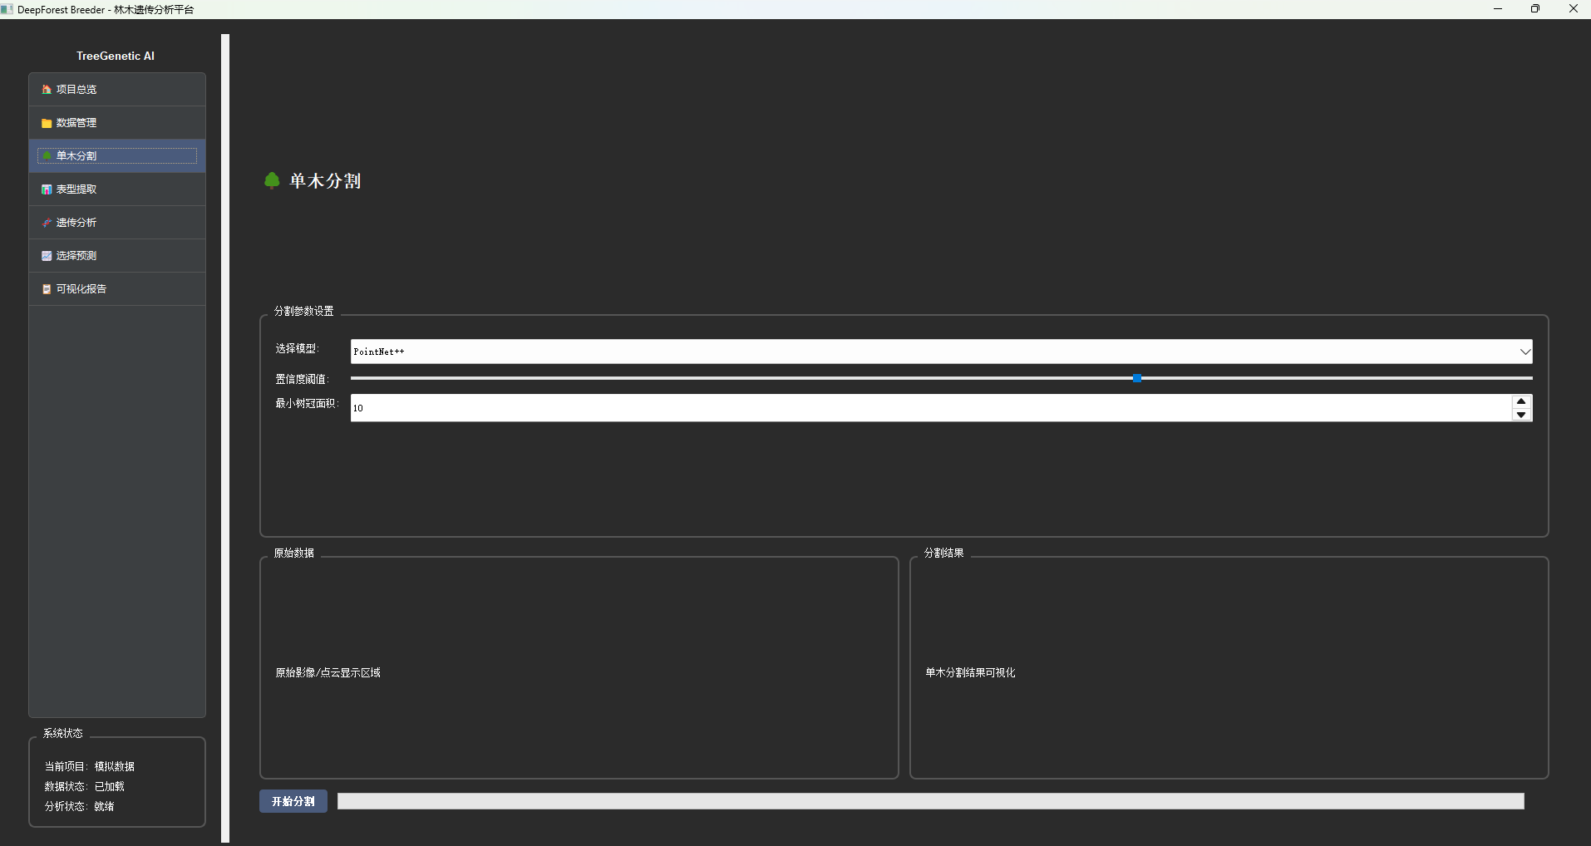
- 问题：这里的模型要训练好还是可以提供训练模型的服务？或者能不能嵌入SAM3.0，实现目标(一般为树木)的语义级自动化分割？
- 模型选择：Mask R-CNN、YOLO、SAM3.0等
- 还需要一个功能：单木分割后，叠加CHM，根据95%分位数计算单木树高

三、表型提取
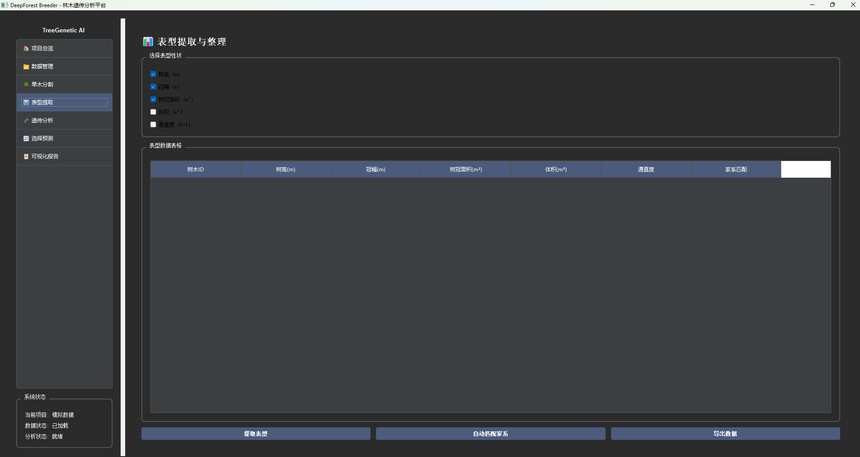

- 单木分割后，可以得到冠幅和树冠面积两个指标(这两个计算需要考虑图像的分辨率)，叠加CHM之后可以得到树高，体积用树冠面积×树高×0.6估算，胸径DBH由冠幅估算，异速生长方程【能否设置为可修改？】
- 树木ID，用唯一标识符（经纬度）标记。
- 表型提取结果可视化【直方图分布】
- 添加功能？如果单一表型数据有其他数据源，是否可以设计一个上传窗口？需限定数据格式与自动计算输出一致。

四、遗传分析（核心分析）
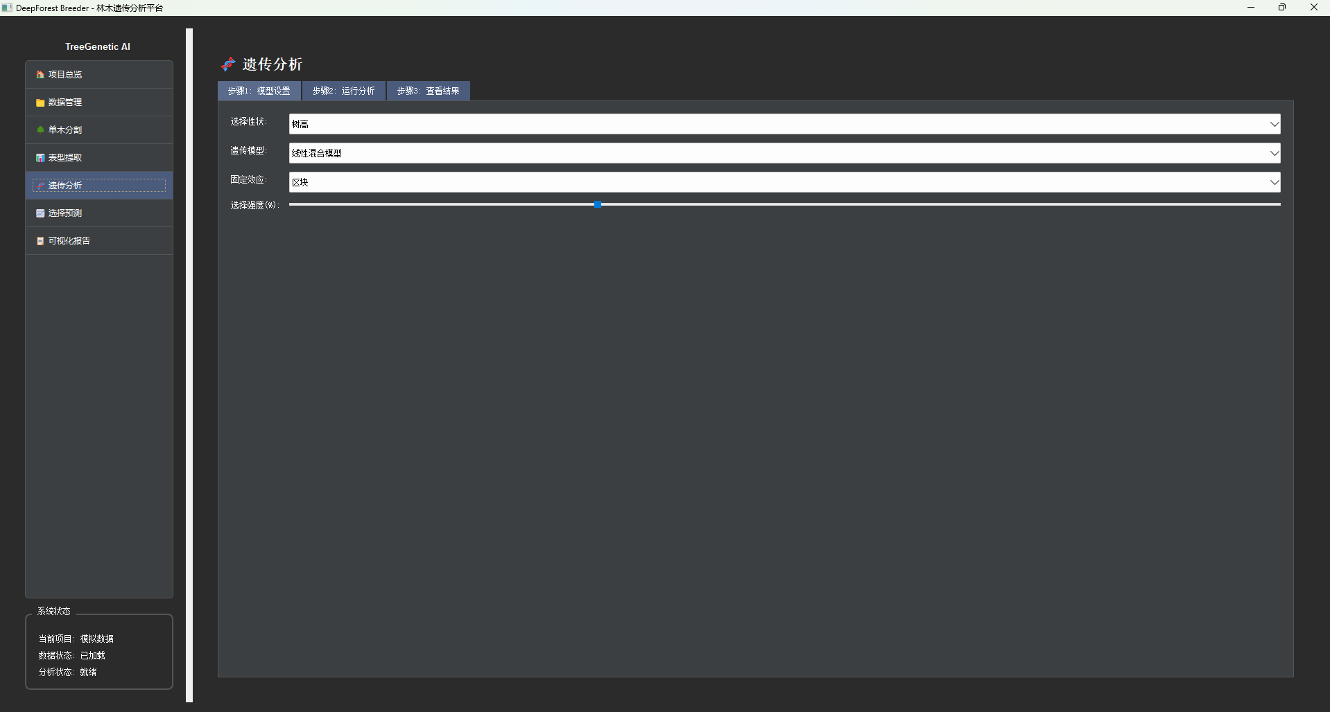
- 广义遗传力 【固定效应：重复和区块】【随机效应：家系/无性系效应】
- 遗传变异系数
- BLUP育种值 BLUP直方图分布
- 预估遗传增益

五、选择预测
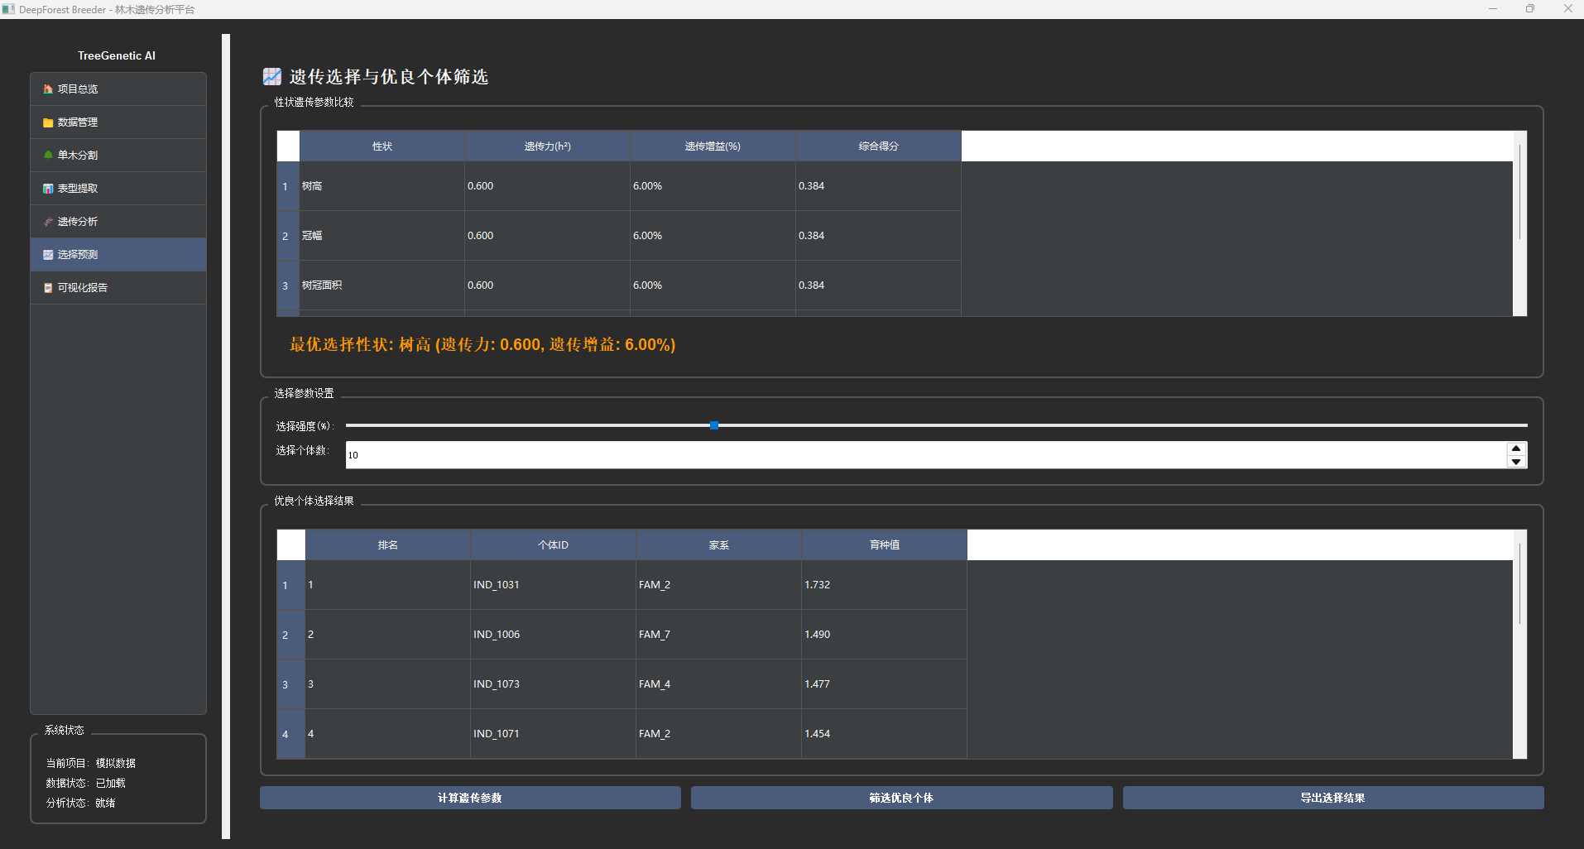
- 针对性状的遗传指标的综合得分：遗传力60%、遗传增益40%，权重可自行设置？

六、可视化报告
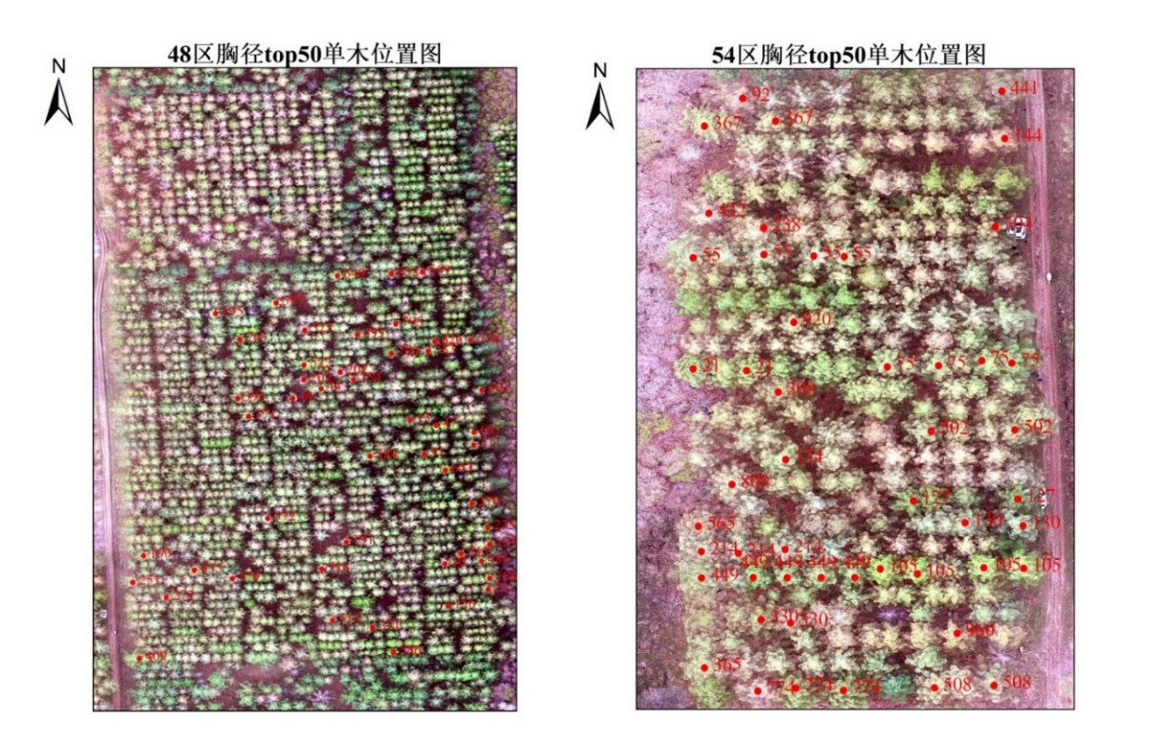

一、DOMZone48 相关
- DOMZone48.tif
  - 一张 DOM（数字正射影像图，Digital Orthophoto Map），坐标带为 48（多半是 UTM Zone 48 或高斯投影 48 带）。
  - 内容通常是 高分辨率的正射纠正航片/卫星图像，可直接用于测量和叠加其他空间数据。
  - 在林业项目中常作为 底图/背景影像，用来展示地形、植被、道路等。
- DOMZone48.tif.ovr
  - 这是 DOMZone48.tif 的 金字塔/缩略图文件（Overviews）。
  - 主要存储不同分辨率级别的下采样影像，用于：
    - 地图缩放时快速预览
    - 提高大影像在 GIS/可视化系统中的浏览速度
  - 没有它也能用 DOM，但大范围浏览会明显卡顿。

二、CHM 相关
- CHM.tif
  - 一张 CHM（树冠高模型，Canopy Height Model） 栅格影像。
  - 像元值一般表示 地表以上的植被高度（如树高），通过 DSM（含树）减去 DTM（裸地高程）得到。
  - 在林木项目中用于：
    - 估算单木/小班树高
    - 分析林分结构、蓄积量
    - 进行高程/高度分级可视化、提取高大林木等。
- CHM.tif.ovr
  - 与 DOMZone48.tif.ovr 类似，是 CHM.tif 的 金字塔/缩略图文件。
  - 功能同样是加速在大范围缩放、平移 CHM 时的显示，提升交互体验。
- CHM.tif.aux.xml
  - 由 ArcGIS / GDAL 等软件生成的 辅助 XML 元数据文件。
  - 通常包含：
    - 统计信息（最小值、最大值、均值、标准差）
    - 色带设置、NoData 值
    - 坐标参考、空间分辨率等附加信息
  - 作用是让软件在加载 CHM.tif 时 更快获取和复用这些元数据，而不用每次重新计算。
- CHM.tfw
  - CHM.tif 的 世界文件（World File），包含 6 个地理配准参数：
    - 像元大小（X、Y）
    - 旋转项（一般为 0）
    - 左上角像元中心点的坐标（X、Y）
  - 当 CHM.tif 本身不包含（或部分缺少）地理参考时，GIS 软件通过 CHM.tfw 将 CHM 正确放到地图坐标系中，实现和 DOM、矢量图层等的空间对齐。

